项目名称（陕西中烟工业有限责任公司办公楼地面石材养护及部分石材更换项目）
（项目编号：A202605BA2001888303481）

询比采购文件

采购人：陕西中烟工业有限责任公司
2026年10月8日

目录
第一部分 询比采购公告
第二部分 供应商须知
第三部分 评审办法
第四部分 采购内容及要求
第五部分 合同草案条款
第六部分 响应文件格式

- 询比采购公告

公司办公楼地面石材养护及部分石材更换项目

询比采购公告
（项目编号：A202605BA2001888303481）
- 采购条件
本采购项目陕西中烟工业有限责任公司办公楼地面石材养护及部分石材更换项目（项目编号：A202605BA2001888303481），已由项目审批部门批准，项目资金来源为自筹资金，采购人为陕西中烟工业有限责任公司。本项目已具备采购条件，现进行询比采购。
- 项目规模和采购范围
项目规模：人民币22万元（含税）
采购内容与范围：1.内容：公司机关办公楼地面及距地面1m以内墙面石材进行1次整体石材翻新（含翻新自带结晶抛光），翻新完工后另行实施4次定期结晶保养，并对破损石材板块予以更换。2.数量：详见招标内容；3.项目实施地点：陕西中烟工业有限责任公司。
- 供应商资格要求
- 具有独立承担民事责任的能力，提供统一社会信用代码三证合一或五证合一或多证合一的营业执照及基本存款账户开户许可证或基本存款账户信息相关证明；
- 提供项目负责人2026年6月至2026年8月在本单位任意一个月的社保缴纳证明，若营业执照登记成立日期距询比文件获取截止时间不足一个月的，且该项目负责人在本单位尚未缴纳社保的，须提供项目负责人与本单位签订的劳动合同（复印件加盖公章），同时提供本单位为其缴纳社保的承诺函（承诺函格式自拟，须承诺中标后一个月内依法办理并开始缴纳社保，否则视为放弃中标、承担招标人损失等）。（若法定代表人直接参加投标，同时担任本项目负责人的可不提供社保缴纳证明）；
- 供应商不得列入《国家企业信用信息公示系统》（https://www.gsxt.gov.cn/index.htm）严重违法失信企业名单（黑名单）、不得列入《信用中国》（https://www.creditchina.gov.cn/）严重失信主体名单、不得列入《中国执行信息公开网》（https://zxgk.court.gov.cn/）失信被执行人名单（被执行人包括响应单位、法定代表人）；供应商和法定代表人不得存在与采购活动相关的行贿犯罪记录（包括供应商、法定代表人），以《中国裁判文书网》（https://wenshu.court.gov.cn/）为准，响应单位提供以上网站相关内容查询结果截图并加盖公章；
- 单位负责人为同一人或者存在控股、管理关系的不同单位，不得参加同一采购项目响应，控股、管理关系在《国家企业信用信息公示系统》（https://www.gsxt.gov.cn/index.htm）中查询，截图须包含法定代表人姓名、经营范围、股东及出资信息等内容，供应商提供网站相关内容查询结果截图并加盖公章；
- 提交书面承诺书，承诺本单位未被列入烟草行业“行贿行为供应商名单”或陕西中烟工业有限责任公司供应商不良行为名单，且未处于禁入期内；并承诺上述名单所涉单位的法定代表人、主要负责人或行贿人在其禁入期内未在本单位担任法定代表人、主要负责人或实际控制人。
- 供应商参加采购活动前3年内，在经营活动中没有重大违法记录（提供承诺书，格式自拟）。
- 具有石材应用护理企业资质。
本项目不允许联合体采购。
- 询比采购文件的获取
- 获取时间：从2026年10月9日10时00分到 2026年10月14日10时00分
- 获取方式：
- 本项目为全流程电子化采购项目，询比采购文件获取方式：中烟电子采购平台（cgjy.tobacco.com.cn/)；已在该平台注册过的可直接登录，未注册的请先注册(中烟电子采购平台注册免费，注册成功后可以及时参与中烟电子采购平台发布的所有项目）。
- 登录后查找并参与本项目，按提示完成购标申请，并点击“立即响应”进入“我要响应”界面，勾选需要参加的标包。
- 勾选对应标包后，点击“立即购标”并选择标书费支付方式。在采购文件获取截止时间前提交支付记录，即可获得下载采购文件的权限。（注：联合体响应的，由联合体牵头人获取采购文件，未在采购文件获取截止时间前支付费用的，无法获得采购文件，且不具备参与本项目响应的资格。关于平台注册、登录、采购文件获取及响应文件递交等相关业务具体操作详见“平台”—帮助中心—响应单位操作指南。咨询内容涉及应保密的项目信息的，平台不得泄露）。
- 响应文件的递交
递交截止时间：2026年10月29 日10时00分00秒
递交方法：
- 供应商应当在响应截止时间前，登录“平台”使用“中烟电子采购平台投标客户端”，选择所投段将加密的电子响应文件上传。供应商完成响应文件上传后，“平台”即时向供应商发出电子签收凭证，递交时间以最终提交加密电子响应文件的电子签收凭证载明的传输完成时间为准。响应截止时间前，未完成响应文件上传的，视为撤回响应文件。加密电子响应文件为“平台”提供的中烟电子采购平台投标客户端制作生成的加密版响应文件。
- 供应商必须在制作电子响应文件之前完成CA证书的办理，并使用CA证书进行加密后才能响应；否则将无法正常响应。CA证书具体办理流程参见登录“平台－我的工作台”中“CA申请”和“CA申请帮助”查看，也可拨打“平台”统一服务热线400-903-3236进行咨询。
- 评审时间及地点
- 评审时间：2026年10月29 日10时00分00秒
- 评审地点及方式：
- 评审方式：本项目采用“远程不见面”评审方式，响应单位应当在响应截止时间前，登录“电子采购平台”远程评审大厅，在线准时参加评审活动。本项目采取“集中解密”。
- 评审地点： 中烟电子采购平台远程开标大厅。
- 其他
本次公告同时在《陕西采购与招标网》《中烟电子采购平台》（cgjy.tobacco.com.cn/）《陕西中烟工业有限责任公司外网》发布
- 监督部门
本采购项目的监督部门为陕西中烟工业有限责任公司采购管理工作监督小组。
- 联系方式
采购人：陕西中烟工业有限责任公司
地址：陕西省西安市高新区沣惠南路38号
联系人：栾博
电话：029-63368964
电子邮箱：/

- 供应商须知
本表是对供应商须知的具体补充和修改，如有矛盾，以本表为准。
条款号 | 条款名称 | 编列内容
1.1.2 | 采购人 | 名称：陕西中烟工业有限责任公司  地址：陕西省西安市高新区沣惠南路38号
1.1.4 | 采购项目名称 | 公司办公楼地面石材养护及部分石材更换项目
1.1.5 | 货物（设备）名称 | 石材养护、更换
1.2.1 | 资金来源及比例 | 企业自筹，100%
1.2.2 | 资金落实情况 | 已落实
1.3.1 | 采购范围 | 本项目对公司机关办公楼地面及距地面1m以内墙面石材进行1次整体石材翻新（含翻新自带结晶抛光），翻新完工后另行实施4次定期结晶保养，并对破损石材板块予以更换。翻新及结晶硬化保养石材面积3250㎡；更换破损石材约90㎡，石材为埃及米黄，厚度约20mm厚。
1.3.2 | 计划工期 | 每次养护自甲方通知乙方进场之日起15个日历日完成，全部工程完成后，经甲方组织相关部门进行竣工验收，合格后办理相关验收手续。
1.4.1 | 供应商资格条件、能力、信誉、资质 | 详见采购公告“3.供应商资格要求”
1.4.2 | 是否接受联合体响应 | ☑不接受  □接受，应满足下列要求：
1.4.3（1) | 本项目规定的失信行为 | - 供应商不得列入《国家企业信用信息公示系统》严重违法失信名单（黑名单）；  - 不得列入《信用中国》严重失信主体名单；  3.不得列入《中国执行信息公开网》失信被执行人名单（被执行人包括供应商、法定代表人）；  4.供应商不得存在与采购活动相关的行贿犯罪记录，以《中国裁判文书网》为准；供应商和法定代表人没有被执行的，供应商提供以上网站相关内容查询结果截图并加盖公章；注：若响应文件中提供的截图存在异议或细微瑕疵，由评审小组在资格审查环节通过现场查询的方式对存在细微瑕疵或异议的相关信用信息进行查询并判定，同时保存查询结果网页截图。  - 对列入行业“行贿行为供应商名单”或陕西中烟工业有限责任公司不良行为供应商名单的单位（包括其法定代表人、主要负责人和行贿人），在禁入期内禁止参与采购活动；在禁入期内，上述人员担任法定代表人、主要负责人或实际控制人的其他企业（提供承诺书）；  6.供应商参加采购活动前3年内，在经营活动中没有重大违法记录（提供承诺书，格式自拟）。
1.4.3（2) | 列入采购人“行贿行为供应商名单”或公司“不良行为供应商名单” | 1.在采购过程中存在不遵守采购纪律和规章制度或寻衅滋事或干扰响应报名、评审秩序或威胁恐吓其他供应商或采购人行为之一的。2.在响应过程中存在提供虚假的营业执照或资质证书或许可证书或业绩证明或财务状况或信用状况等材料或者相关人员冒名顶替的行为之一的。3.在响应过程中有挂靠或允许他人挂靠或串标围标行为之一的。4.在响应过程中存在超过最高限价恶意响应行为的。5.供应商发生合并、分立、破产之一重大变化的或不再具备采购文件规定的资格条件，未及时书面告知采购人，影响采购公正性的。6.供应商存在不按规定的程序进行质疑或投诉或非正常质疑渠道进行质疑或投诉或无理取闹或恶意质疑或投诉以及扰乱正常的采购秩序或捏造事实、伪造材料或者以非法手段取得证明材料进行恶意投诉行为之一的。7.供应商存在采购过程中打招呼、走关系采取不正当手段排挤其他供应商的行为的。供应商存在以上情形之一的，将依据相关法律法规以及采购人上级单位的规定列入采购人“行贿行为供应商名单”或公司“不良行为供应商名单”，一定期限内不得参与采购人任何项目的响应活动。
1.4.3（3) | 无效响应情形 | 1.出现下列情况之一者，按无效响应处理。（1）供应商负责人为同一人或者存在控股、管理关系的不同单位，参加同一标段询价或者未划分标段的同一采购项目询价的；（2）供应商没有经过正常途径获取采购文件的；（3）询价响应文件未按采购文件要求签封或要求签章处未按规定执行的；（4）供应商未响应采购要求的，或者附加了采购人难以接受的要求；（5）响应文件载明的采购项目完成期限超过采购文件规定的时限；（6）无法定代表人授权书（法定代表人直接参与询价除外）或授权书的有效性不符合采购文件规定的；（7）响应方案出现严重漏项，已影响到该项目的实施效果；（8）提供虚假证明，开具虚假业绩，除按无效响应处理外，还应按有关规定进行相应的处罚；（9）响应报价超出采购最高限价总价或最高限价单价的。
 | 弄虚作假行为 | 3.供应商有下列情形之一的，属于弄虚作假的行为，按无效响应处理：（1）使用伪造、变造的许可证件；（2）提供虚假的财务状况或者业绩；（3）提供虚假的项目负责人或者主要服务人员简历、劳动关系证明；（4）提供虚假的信用状况；（5）技术服务参数响应弄虚作假的行为；（6）其他弄虚作假的行为。
1.9 | 实质性要求和条件 | 具有石材应用护理企业资质
1.10 | 踏勘现场 | ☑不组织□组织
1.11 | 偏差 | ☑不允许，允许优于采购文件的正偏离；□允许，不满足评审办法中初步评审标准的，视为发生重大偏离，按废标处理；其余偏离视为细微偏离，可以通过澄清的方式对细微偏离进行澄清或修正。
2.1.1 | 构成采购文件的其他资料 | 采购文件所作的澄清、修改
2.2.1 | 供应商要求澄清采购文件 | 时间：应当在响应截止时间3日前形式：通过中烟电子采购平台以书面形式（将加盖供应商公章的扫描件和可编辑的word文档以附件形式上传至“中烟电子采购平台”）提出。
2.2.2 | 采购文件澄清发出的形式 | 通过中烟电子采购平台发出。
2.2.3 | 供应商确认收到采购文件澄清 | 时间：自采购人发出澄清文件之时起24小时内进行确认，超出24小时未确认的，则视为同意澄清内容，并有责任履行相应的义务。供应商因未及时阅读澄清（或答疑）文件或未及时下载澄清（或答疑）文件而引起所有不良后果均由供应商承担，采购人概不负责。
2.3.1 | 供应商确认收到采购文件修改 | 时间：自采购人发出修改文件之时起24小时内进行确认，超出24小时未确认的，则视为同意修改内容，并有责任履行相应的义务。供应商因未及时阅读修改（或答疑）文件或未及时下载修改（或答疑）文件而引起所有不良后果均由供应商承担，采购人概不负责。
2.3.2 | 采购文件修改发出的形式 | 通过中烟电子采购平台发出
2.4 | 采购文件的异议 | 供应商或者其他利害关系人对采购文件有异议的，应当在响应截止时间3日前通过中烟电子采购平台提出。采购人将在收到异议之日起3日内通过中烟电子采购平台作出答复；作出答复前，将暂停采购活动。
3.1.1 | 构成响应文件的其他资料 | /
3.2.4 | 最高响应限价 | □无☑有，最高响应限价：人民币210215.32元（含税）。若响应报价超出最高响应限价，则视为无效响应报价。
3.2.5 | 响应报价的其他要求 | ☑固定单价，以实际发生量据实结算。□固定总价，含一切费用。1.本项目合同价为固定单价，以实际发生量据实结算。2.按照采购文件要求填写响应报价表及分项报价表；3.按照采购文件要求填写响应一览表、响应函；4.响应价格以人民币为计量币种；5.最低响应报价不作为成交的唯一条件；6.其他未尽内容，根据项目实际补充完善。
3.3.1 | 响应有效期 | 90天（从响应截止之日算起）
3.6.1 | 是否允许递交备选响应方案 | ☑不允许 □允许
3.7.6 | 响应文件签字或盖章要求 | 电子签章的描述：签章是指：供应商应使用CA数字证书加盖法定代表人或其授权委托代理人的个人电子印章或电子签名章。联合体响应的，响应文件由联合体牵头人按上述规定在要求“签章”的地方加盖联合体牵头人法定代表人或其授权委托代理人的个人电子印章或电子签名章。上述法定代表人或其授权委托代理人无CA数字证书个人电子印章或电子签名章的，法定代表人或其授权委托代理人签章部分可采用手工签署后彩色扫描件上传。盖单位公章是指：供应商应使用CA数字证书加盖供应商的单位电子印章（鲜章）。公章指标明供应商法定名称的公章，不得用响应专用章、业务专用章、合同专用章、财务专用章、单位内设机构印章、分公司印章代替。
4.1.1 | 响应文件加密要求 | 电子采购按电子采购响应交易平台要求加密。
4.2.1 | 响应截止时间 | 详见公告
4.2.3 | 供应商通过下载采购文件的电子采购响应交易平台递交电子响应文件 | 响应文件电子版内容应包括：1.☑整本响应文件；2.□提交一份与《响应分项报价表》完全一致的可编辑Excel版响应分项报价表。“中烟电子采购平台响应客户端”制作响应文件时上传至“响应附件”中，用于复核分项报价。如有不一致的，以电子响应文件中已签章的《响应分项报价表》为准。）注：1.供应商必须在制作电子响应文件之前完成CA证书的办理，并使用CA证书进行加密后才能响应；否则将无法正常响应。CA证书具体办理流程参见登录“平台－我的工作台”中“CA申请”和“CA申请帮助”查看，也可拨打“平台”服务热线进行咨询。响应截止时间前，未完成响应文件上传的，视为撤回响应文件。加密电子响应文件为“平台”提供的响应文件制作工具制作生成的加密版响应文件。2.供应商应当按照要求制作电子响应文件，并在响应时上传加密的电子响应文件，未加密的电子响应文件，“中烟电子采购平台”将拒收并提示。3.本项目的采购文件和响应文件必须使用专用工具软件编制，并通过“中烟电子采购平台”完成响应过程。如供应商未按照采购文件要求编制、递交电子响应文件，将可能导致响应无效。4.供应商无需提供纸质文件；成交单位收到成交通知书后，向采购人提供一正一副（可根据需要调整数量）纸质响应文件用于备案及档案保存。
4.2.6 | 样品 | 无□  有☑1.样品内容及数量：2.样品递交时间：同响应文件递交截止时间；3.样品递交地点：4.样品递交方式：响应样品不作任何标记，所有外包装及产品本身均不显示供应商相关信息（响应样品本身不允许出现不得出现能够识别出供应商的单位名称、LOGO或该供应商的独有标记），样品单独密封提供（密封包装封面须标记供应商全称、项目名称、采购编号、请勿在（评审时间）之前启封）。石材样品规格：20*20cm；养护药剂样品随附资料包含产品检测报告、产品合格证等翻新及养护适用性能等指标。  地址：陕西中烟工业有限责任公司后勤服务中心会议室。  5.未按要求提供或未提供样品视为无效响应。
4.3 | 响应文件的修改与撤回 | 1.在响应截止时间之前，供应商可以修改或撤回已递交的响应文件，供应商撤回响应文件的，在“中烟电子采购平台”直接进行撤回操作。2.供应商修改响应文件的，应当先按本章规定撤回响应文件，再按照本章规定进行编制、加密、标记和递交，递交时间以最终提交加密电子响应文件的电子签收凭证载明的传输完成时间为准。
5.1 | 评审时间和地点 | 评审时间：详见公告评审地点：详见公告
5.2 | 电子响应文件解密 | 收到主持人“开始解密”指令后，在线对电子响应文件进行自动集中解密。
6.1.1 | 评审的组建 | 评审小组构成：3人以上单数，根据具体项目实际情况确定人数。注：评审专家确定方式：从评审专家库中随机抽取。
6.3.2 | 评审小组推荐成交候选人的人数 | 推荐的成交候选人数：1家，采购人将确定实质上响应采购条件要求，并有履行合同能力的成交候选人为成交人。
7.1 | 成交候选人公示媒介及期限 | 公示媒介：《中国招标投标公共服务平台》《中烟电子采购平台》《陕西中烟工业有限责任公司外网》。公示期限：3日
7.4 | 是否授权评审小组确定成交人 | □是☑否
7.6.1 | 履约保证金 | 是否要求成交人提交履约保证金：☑要求，履约保证金的形式：可选择银行转账、电子保函、纸质保函、信用担保、保险 等方式。履约保证金的金额：中标金额的10%作为履约保证金。
9 | 是否采用电子采购响应 | □否☑是，具体要求：本项目的采购文件和响应文件必须使用专用工具软件编制， 并通过 “中烟电子采购平台”完成响应过程。如供应商未按照采购文件要求编制、递交电子响应文件，将可能导致响应无效。
10.1 | 供应商在线要求 | 在本项目评审期间，供应商需全程保持在线。注：1.因供应商迟参加、未参加、中途离开等原因，导致解密、询标等出现问题的，责任由供应商承担；导致需要线上确认的相关内容的记录等未确认的，视同认可结果。2.所有供应商的法定代表人或其委托代理人应当在响应文件解密后15分钟内在线签字确认评审内容。未在规定时间签字确认的供应商视为认可评审过程。
10.3 | 异议、投诉的提出与受理 | - 提出异议的形式：通过中烟电子采购平台提出。  - 采购文件异议期限：响应截止时间3日前提出。  - 评审过程的异议期限：评审现场提出。  - 评审结果异议期限：自成交候选人公示发布之日起至公示期截止日止。5.提出异议主要包括如下内容：  5.1提出单位的名称、地址、联系人姓名、电话等； 5.2具体的事项及事实依据； 5.3相关证明材料。  6.异议的形式：通过“中烟电子采购平台”提出。  7.异议函主要包括如下内容：  7.1投诉人的名称、地址、邮政编码、联系人、联系电话，以及被投诉人名称及联系方式；7.2被投诉采购项目名称、编号及采购内容；7.3具体的投诉事项及事实依据；7.4必要的法律依据；7.5认为自己合法权益受到损害或可能受到损害的相关证据材料；7.6提出投诉的日期。注：（1）未按上述要求提出的投诉，将不予受理。投诉答复期起始日期为法定节假日的，起始日期顺延至工作日。（2）投诉人为自然人的，投诉函应当由本人签字；投诉人为法人或者其他组织的，投诉函应当由法定代表人、主要负责人，或者其授权代表签字或者盖章，并加盖公章。提出投诉的主体应当是参加采购的供应商。8.对答复不满意的，可以自知道或者应当知道之日起十日内向陕西中烟工业有限责任公司规范管理办公室书面投诉，提交投诉书。
10.4 | 重要提示 | 1.本采购文件由采购人负责解释。2.供应商必须对其响应文件中提供的各种资料及说明的真实性、有效性负责。在评审过程中，如发现供应商有为谋取成交而提供虚假资料欺骗采购人和评审专家的行为，将取消其成交资格，并按相关规定处罚。若在签订合同时，发现成交人有提供虚假材料谋取成交等违法违规行为，将取消其成交人资格，并按相关规定处罚；给采购人造成损失的，还必须进行赔偿并负相关责任。3.供应商如发现采购文件存在含糊不清、相互矛盾、多种含义以及歧视性不公正条款或违规违法等内容时，请在本采购文件规定时间前向采购人反映，逾期不得再对采购文件的条款提出异议。4.响应文件编制时需根据采购文件要求提供的资料进行准备，并在目录或索引中明示做到点对点应答，以提高响应文件的编制质量。5.本次采购已完成成交候选人公示，但尚未送达成交通知书。在此期间，成交候选人被列为烟草行业或招标人认定的不良行为供应商，或被确定为风险供应商的，经原谈判小组审查确认后，应取消其成交候选人资格。  6.本次采购在合同正式签订前，成交人被列为烟草行业或招标人认定的不良行为供应商，或被确定为风险供应商的，采购人有权终止签订，重新定标或采购。

总则

采购项目概况
- 本采购项目已具备采购条件，现对本项目进行询比采购。
- 采购人：见供应商须知前附表。
- 采购项目名称：见供应商须知前附表。
- 货物（设备）名称：见供应商须知前附表。

采购项目的资金来源和落实情况
- 资金来源及比例：见供应商须知前附表。
- 资金落实情况：见供应商须知前附表。

采购范围、交货期、交货地点和技术性能指标
- 采购范围：见供应商须知前附表。
- 交货期：见供应商须知前附表。
- 交货地点：见供应商须知前附表。
- 技术性能指标：见供应商须知前附表。

供应商资格要求
- 供应商应具备承担本采购项目资质条件、能力和信誉：见供应商须知前附表。
- 供应商须知前附表规定接受联合体响应的，联合体除应符合本章第 1.4.1 项和供应商须知前附表的要求外，还应遵守以下规定：
- 联合体各方应按询比采购文件提供的格式签订联合体协议书，明确联合体牵头人和各方权利义务，并承诺就成交项目向采购人承担连带责任；
- 由同一专业的单位组成的联合体，按照资质等级较低的单位确定资质等级；
- 联合体各方不得再以自己名义单独或参加其他联合体在本采购项目中响应，否则各相关响应均无效。
- 供应商不得存在下列情形之一：
- 与采购人存在利害关系且可能影响采购公正性；
- 与本采购项目的其他供应商为同一个单位负责人；
- 与本采购项目的其他供应商存在控股、管理关系；
- 与本采购项目其他供应商代理同一个制造商同一品牌同一型号的货物（设备）响应（设备集成和采购人选择经销商的项目除外）；
- 为本采购项目提供过设计、编制技术规范和其他文件的咨询服务；
- 为本工程项目的相关监理人，或者与本工程项目的相关监理人存在隶属关系或者其他利害关系；
- 为本采购项目的代建人；
- 与本采购项目的监理人或代建人同为一个法定代表人；
- 与本采购项目的监理人或代建人存在控股或参股关系；
- 被依法暂停或者取消响应资格；
- 被责令停产停业、暂扣或者吊销许可证、暂扣或者吊销执照；
- 进入清算程序，或被宣告破产，或其他丧失履约能力的情形；
- 在最近三年内发生重大产品质量问题（以相关行业主管部门的行政处罚决定或司法机关出具的有关法律文书为准）；
- 本项目规定的失信行为：详见供应商须知前附表1.4.3（1）；
- 在近三年内供应商或其法定代表人、拟委派的项目负责人有行贿犯罪行为的；
- 本项目规定的列入采购人“行贿行为供应商名单”或公司“不良行为供应商名单”：详见供应商须知前附表1.4.3（2）；
- 法律法规或供应商须知前附表规定的其他情形。
供应商存在上述情形之一的，其响应应当被否决。

费用承担
供应商准备和参加采购活动发生的费用自理。

保密
参与采购活动的各方应对询比采购文件和响应文件中的商业和技术等秘密保密，否则应承担相应的法律责任。

语言文字
询比采购文件和响应文件使用的语言文字为中文。专用术语使用外文的，应附有中文注释。

计量单位
所有计量均采用中华人民共和国法定计量单位。

踏勘现场
- 供应商须知前附表规定组织踏勘现场的，采购人按供应商须知前附表规定的时间、地点组织供应商踏勘项目现场。
- 供应商踏勘现场发生的费用自理。
- 除采购人的原因外，供应商自行负责在踏勘现场中所发生的人员伤亡和财产损失。
- 采购人在踏勘现场中介绍的工程场地和相关的周边环境情况，供供应商在编制响应文件时参考，采购人不对供应商据此作出的判断和决策负责。

分包
- 供应商拟在成交后将成交项目的非主体设备进行分包的，应符合供应商须知前附表规定的分包内容、分包金额和资质要求等限制性条件，除供应商须知前附表规定的非主体设备外，其他工作不得分包。
- 成交人不得向他人转让成交项目，接受分包的人不得再次分包。成交人应当就分包项目向采购人负责，接受分包的人就分包项目承担连带责任。

响应和偏差
- 响应文件应当对询比采购文件的实质性要求和条件作出满足性或更有利于采购人的响应，否则，供应商的响应将被否决。实质性要求和条件见供应商须知前附表。
- 供应商应根据询比采购文件的要求提供响应货物（设备）技术性能指标的详细描述、技术支持资料及技术服务和质保期服务计划等内容以对询比采购文件作出响应。
- 响应文件中应针对实质性要求和条件中列明的技术要求提供技术支持资料。技术支持资料以制造商公开发布的印刷资料，或检测机构出具的检测报告或供应商须知前附表允许的其他形式为准，不符合前述要求的，视为无技术支持资料，其响应将被否决。
- 供应商须知前附表规定了可以偏差的范围和最高偏差项数的，偏差应当符合供应商须知前附表规定的偏差范围和最高项数，超出偏差范围和最高偏差项数的响应将被否决。
- 响应文件对询比采购文件的全部偏差，均应在响应文件的商务和技术偏差表中列明，除列明的内容外，视为供应商响应询比采购文件的全部要求。

询比采购文件

询比采购文件的组成

2.1.2 本询比采购文件包括：
- 采购公告（或响应邀请书）；
- 供应商须知；
- 评审办法；
- 合同条款及格式；
- 供货要求；
- 响应文件格式；
- 供应商须知前附表规定的其他资料。
根据本章第2.2款、第2.3款和第2.4款对询比采购文件所作的澄清、修改，构成采购文件的组成部分。

询比采购文件的澄清
- 供应商应仔细阅读和检查询比采购文件的全部内容。如发现缺页或附件不全，应及时向采购人提出，以便补齐。如有疑问，应按供应商须知前附表规定的时间和形式将提出的问题送达采购人，要求采购人对询比采购文件予以澄清。
- 询比采购文件的澄清将在响应截止时间3日前在供应商须知前附表规定的中烟电子采购平台上发布，但不指明澄清问题的来源，供应商自行下载，采购人不另行通知。该澄清作为询比采购文件的组成部分。澄清发出的时间距供应商须知前附表规定的响应截止时间不足3日的，并且澄清内容影响响应文件编制的，相应延长响应截止时间。
- 供应商须留意供应商须知前附表第2.2.2款所列网站发布的澄清通知，在浏览澄清通知后，供应商自行下载该澄清通知，不需要确认。供应商未留意该澄清通知而造成的后果由供应商自行承担。
- 除非采购人认为确有必要答复，否则，采购人有权拒绝回复供应商在本章第 2.2.1项规定的时间后的任何澄清要求。

询比采购文件的修改
- 采购人以供应商须知前附表规定的形式修改询比采购文件，在供应商须知前附表规定的中烟电子采购平台上发布，该修改作为询比采购文件的组成部分。修改询比采购文件的时间距本章第4.2.1项规定的响应截止时间不足3日的，并且修改内容可能影响响应文件编制的，将相应延长响应截止时间。
- 供应商须留意供应商须知前附表第2.3.1款所列中烟电子采购平台上发布的修改通知，在浏览修改通知后，供应商自行下载该修改通知，不需要确认。供应商未留意该修改通知而造成的后果由供应商自行承担。

询比采购文件的异议
供应商或者其他利害关系人对询比采购文件有异议的，应当在响应截止时间3日前通过中烟电子采购平台提出。采购人将在收到异议之日起3日内通过中烟电子采购平台作出答复；作出答复前，将暂停采购活动。

响应文件

响应文件的组成
- 响应文件应包括下列内容：
- 响应函
- 法定代表人（单位负责人）身份证明
- 授权委托书
- 商务偏差表
- 技术偏差表
- 响应报价表
- 类似项目业绩情况表
- 资格审查资料
- 响应货物（设备）技术性能指标的详细描述
- 商务支持资料
- 技术支持资料
- 技术服务和质保期服务计划
- 响应廉洁承诺书
- 配合调查承诺书
- 供应商企业关系关联承诺书
- 供应商认为有必要提交的其他资料
供应商在评审过程中作出的符合法律法规和询比采购文件规定的澄清确认，构成响应文件的组成部分。
- 供应商须知前附表规定不接受联合体响应的，或供应商没有组成联合体的，响应文件不包括本章第1.4.2（1）目所指的联合体协议书。

响应报价
- 响应报价应包括国家规定的增值税税金，除供应商须知前附表另有规定外，增值税税金按一般计税方法计算。供应商应按第六章“响应文件格式”的要求在响应函中进行报价并填写分项报价表。
- 供应商应充分了解该项目的总体情况以及影响响应报价的其他要素。
- 响应报价为各分项报价金额之和，响应报价与分项报价的合价不一致的，应以各分项合价累计数为准，修正响应报价；如分项报价中存在缺漏项，则视为缺漏项价格已包含在其他分项报价之中。供应商在响应截止时间前修改响应函中的响应报价总额，应同时修改响应文件“分项报价表”中的相应报价。此修改须符合本章第4.3款的有关要求。
- 采购人设有最高响应限价的，供应商的响应报价不得超过最高响应限价，最高响应限价在供应商须知前附表中载明。
- 响应报价的其他要求见供应商须知前附表。

响应有效期
- 除供应商须知前附表另有规定外，响应有效期为90天。
- 在响应有效期内，供应商撤销响应文件的，应承担询比采购文件和法律规定的责任。
- 出现特殊情况需要延长响应有效期的，采购人以书面形式通知所有供应商延长响应有效期。供应商应予以书面答复，同意延长的，不得要求或被允许修改其响应文件；供应商拒绝延长的，其响应失效。

资格审查资料
除供应商须知前附表另有规定外，供应商应按第六章响应文件格式中资格部分提供资格审查资料，以证明其满足本章第1.4款规定的资质、业绩、信誉等要求。

备选响应方案
- 除供应商须知前附表规定允许外，供应商不得递交备选响应方案，否则其响应将被否决。
- 允许供应商递交备选响应方案的，只有成交人所递交的备选响应方案方可予以考虑。评审小组认为成交人的备选响应方案优于其按照询比采购文件要求编制的响应方案的，采购人可以接受该备选响应方案。
- 供应商提供两个或两个以上响应报价，或者在响应文件中提供一个报价，但同时提供两个或两个以上供货方案的，视为提供备选方案。

响应文件的编制
- 响应文件应按第六章“响应文件格式”进行编写，如有必要，可以增加附页，作为响应文件的组成部分。
- 响应文件应当对询比采购文件有关供货期、响应有效期、供货要求、采购范围等实质性内容作出响应。响应文件在满足询比采购文件实质性要求的基础上，可以提出比询比采购文件要求更有利于采购人的承诺。
- 响应文件全部采用电子文档，除供应商须知前附表另有规定外，响应文件所附证书证件均为原件扫描件，并采用单位和个人数字证书，按询比采购文件要求在相应位置加盖电子印章。由供应商的法定代表人（单位负责人）签字或加盖电子印章的，应附法定代表人（单位负责人） 身份证明，由代理人签字或加盖电子印章的，应附由法定代表人（单位负责人）签署的授权委托书。签字或盖章的具体要求见供应商须知前附表。
- 电子响应文件由供应商使用“中烟电子采购平台”提供的“中烟电子采购平台响应客户端”制作生成。
- 供应商在编制电子响应文件时应使用响应工具功能将评审因素与响应文件内容相关联。
- 第六章响应文件格式文件要求“签章”的地方，供应商应使用CA数字证书加盖法定代表人或其授权委托代理人的个人电子印章或电子签名章。响应文件中需要手写签字的地方须为手工签署后扫描上传，个人印章或签名章、电子签名章等均视为无效。联合体响应的，响应文件由联合体牵头人按上述规定在要求“签章”的地方加盖联合体牵头人法定代表人或其授权委托代理人的个人电子印章或电子签名章。上述法定代表人或其授权委托代理人无CA数字证书个人电子印章或电子签名章的，法定代表人或其授权委托代理人签章部分可采用彩色扫描件上传。要求“盖单位公章”的地方，供应商应使用CA数字证书加盖供应商的单位电子印章（鲜章）。联合体响应的，响应文件由联合体牵头人按上述规定在要求“加盖单位公章”的地方加盖联合体牵头人单位电子印章。询比采购文件有特别说明的除外。
- 电子响应文件制作完成后，“中烟电子采购平台”将生成一份加密的电子响应文件。

响应

响应文件的密封和标记
4.1.1 供应商应当按照本章第3.6项要求制作电子响应文件，并在响应时上传加密的电子响应文件，未加密的电子响应文件，“中烟电子采购平台”将拒收并提示。

响应文件的递交
- 供应商应在“第一章采购公告”规定的响应截止时间前递交响应文件。
- 供应商递交响应文件的地点见“第一章采购公告”。
- 响应截止后，供应商所递交的响应文件不予退还。
- 供应商应当在响应截止时间前，登录“中烟电子采购平台”使用“响应文件制作工具”，选择所投段将加密的电子响应文件上传。供应商完成响应文件上传后，“中烟电子采购平台”即时向供应商发出电子签收凭证，递交时间以电子签收凭证载明的传输完成时间为准。供应商应充分考虑上传文件时的不可预见因素，响应文件未在响应截止时间前完成上传的，视为逾期送达，“中烟电子采购平台”将拒收。
- 响应文件递交的其他要求详见第二章供应商须知前附表。
- 样品
- 样品要求详见第二章供应商须知前附表。
- 递交的样品及数量要求：详见第二章供应商须知前附表。

响应文件的修改与撤回
- 在响应截止时间前，供应商可以修改或撤回已递交的响应文件，供应商撤回响应文件的，在“中烟电子采购平台”直接进行撤回操作。
- 供应商修改响应文件的，应当先按本章规定撤回响应文件，再按照本章规定进行编制、加密、标记和递交，递交时间以最终提交加密电子响应文件的电子签收凭证载明的传输完成时间为准。

评审

评审时间和地点
按供应商须知前附表规定的日期、时间和地点进行评审。

评审程序
主持人按下列程序进行评审：
- 公布在响应截止时间前上传响应文件的供应商名称；
- “中烟电子采购平台”自动进行解密（或由供应商自行解密），公布采购项目名称、标段（包）名称、供应商名称、报价及其他内容，并形成评审记录；
- 供应商、主持人、监督人等在评审记录表进行签字确认；所有供应商的法定代表人或其委托代理人应当在响应文件解密并且主持人确认评审一览表格式后15分钟内在“中烟电子采购平台”的远程评审大厅在线签字确认评审内容，未在规定时间签字确认的供应商视为对评审程序和内容无异议。
- 评审结束。

评审异议
- 评审过程中供应商代表对评审过程和评审记录有异议，应在评审环节提出。
- 异议与答复应通过中烟电子采购平台－正在参与的项目－本项目“主控台”中的响应－“质疑或异议”提出。

特殊情况的处置
- 因“中烟电子采购平台”系统故障导致无法提交响应文件的，中烟电子采购平台及时通知采购人，采购人视情况决定是否顺延响应截止时间。因供应商自身原因导致无法完成响应的，由供应商自行承担后果。
- 因“中烟电子采购平台”系统故障导致无法正常评审的，采购人将暂停评审，待系统恢复正常后继续评审。
- “中烟电子采购平台”系统故障是指下列情形：
5.4.3.1系统服务器发生故障，无法访问或无法使用系统；
5.4.3.2系统的软件或数据库出现错误，不能进行正常操作；
5.4.3.3系统发现有安全漏洞，有潜在的泄密危险；
5.4.3.4出现断电、断网事故；
5.4.3.5其他无法保证采购过程正常进行的情形。

评审其他情况
- 因供应商原因造成响应文件未解密的，视为撤销其响应文件；因供应商之外的原因造成响应文件未解密的，视为撤回其响应文件。部分响应文件未解密的，其他响应文件的评审可以继续进行。
- 解密响应文件的供应商少于3个的，经评审小组评审，采购文件没有不合理条款且采购程序符合规定的，可以继续开展采购活动。
- 由于停电、网络故障等因素导致无法正常评审的，经采购人采购办同意后延期评审。

评审

评审小组
- 评审由采购人依法组建的评审小组负责。评审小组成立后，评审小组成员共同推选或由采购人指定评审小组组长，评审小组组长负责组织评审工作。
- 评审小组成员有下列情形之一的，应当回避：
- 供应商或供应商主要负责人的近亲属；
- 项目主管部门或者行政监督部门的人员；
- 与供应商有经济利益关系，可能影响对响应公正评审的；
- 曾因在采购以及其他与招标投标有关活动中从事违法行为而受过行政处罚或刑事处罚的；
- 与供应商有其他利害关系。
- 评审过程中，评审小组成员有回避事由、擅离职守或者因健康等原因不能继续评审的，采购人有权更换。被更换的评审小组成员作出的评审结论无效，由更换后的评审小组成员重新进行评审。
- 在评审过程中，评审小组成员对需要共同认定的事项存在争议的，将按照少数服从多数的原则作出结论。持不同意见的评审小组成员应当在评审报告上签署不同意见及理由，否则视为同意评审报告。

评审原则
评审活动遵循公平、公正、科学和择优的原则。

初步评审
- 评审小组按照第三章“评审办法”规定的评审标准和程序对供应商递交的响应文件进行初步评审。初步评审主要对响应文件的形式、供应商的资格和响应文件的响应性进行审查，以判断响应文件的形式是否符合要求、供应商是否符合资格条件、响应文件是否实质性响应采购文件的要求。
- 响应文件的形式或供应商资格不符合采购文件的要求、响应文件未实质性响应采购文件的要求，或响应文件中有含义不明确、同类问题表述不一致或有明显文字和计算错误的内容，评审小组应要求供应商在规定时间内进行澄清、说明和补正。供应商澄清、说明和补正的内容应由法定代表人（单位负责人）或其授权的代理人签字或加盖单位章。澄清、说明和补正的内容作为响应文件的组成部分。
- 只有形式评审和资格评审合格且实质性响应采购文件要求的供应商才可通过初步评审。经供应商澄清、说明和补正后仍未通过初步评审的响应文件将被视为无效，评审小组应告知有关供应商。

详细评审
- 评审小组对通过初步评审的响应文件，按照第三章“评审办法”规定的详细评审标准进行评审，确定各供应商的评审得分。
- 详细评审过程中，评审小组可以要求供应商对响应文件中含义不明确、同类问题表述不一致或者有明显文字和计算错误的内容等作出必要的澄清、说明或者补正。供应商的澄清、说明或者补正应当通过“中烟电子采购平台”系统提交。该澄清、说明或者补正不得超出响应文件的范围或者改变响应文件的实质性内容。
- 评审过程中，出现下列情形之一的，评审终止：
- 符合专业条件的供应商或者对采购文件作实质响应的供应商不足3家的，但本文件另有规定的除外；
- 出现影响采购公正的违法、违规行为的；
- 供应商的报价均超过了采购最高限价；
- 因重大变故，采购任务取消的。
- 评审完成后，评审小组应通过“中烟电子采购平台”向采购人提交评审报告和成交候选人名单。评审小组推荐成交候选人的人数见供应商须知前附表。
- 所有供应商响应报价均明显不合理的，采购人将终止采购活动。

合同授予

成交候选人公示
采购人在收到评审报告之日起3日内，按照供应商须知前附表规定的公示媒介和期限公示成交候选人，公示期不得少于3日。

评审结果异议
供应商或者其他利害关系人对评审结果有异议的，应当在成交候选人公示期间提出。采购人将在收到异议之日起3日内作出答复；作出答复前，将暂停采购活动。

成交候选人履约能力审查
成交候选人的经营、财务状况发生较大变化或存在违法行为，采购人认为可能影响其履约能力的，将在发出成交通知书前提请原评审小组按照询比采购文件规定的标准和方法进行审查确认。

确定成交单位
按照供应商须知前附表的规定，采购人或采购人授权的评审小组依法确定成交人。

成交通知
成交结果公告后，在本章供应商须知前附表规定的响应有效期内，采购人通过“中烟电子采购平台”向成交人发出成交通知书。

履约保证金
- 在签订合同前，成交人应按供应商须知前附表规定的形式、金额和询比采购文件第四章“合同条款及格式”规定的或者事先经过采购人书面认可的履约保证金格式向采购人提交履约保证金。除供应商须知前附表另有规定外，履约保证金不得高于成交合同金额的10%。联合体成交的，其履约保证金以联合体各方或者联合体牵头人的名义提交。
- 成交人不能按本章第7.6.1项要求提交履约保证金的，视为放弃成交。

签订合同
- 采购人和成交人应当在成交通知书发出之日起30日内，根据询比采购文件和成交人的响应文件订立书面合同。成交人无正当理由拒签合同，在签订合同时向采购人提出附加条件，或者不按照询比采购文件要求提交履约保证金的，采购人有权取消其成交资格。
- 联合体成交的，联合体各方应当共同与采购人签订合同，就成交项目向采购人承担连带责任。

纪律和监督

对采购人的纪律要求
采购人不得泄露采购活动中应当保密的情况和资料，不得与供应商串通损害国家利益、社会公共利益或者他人合法权益。
下列行为均属采购人与供应商串通响应：
- 采购人在评审前开启响应文件并将有关信息泄露给其他供应商；
- 采购人直接或者间接向供应商泄露标底、评审小组成员等信息；
- 采购人明示或者暗示供应商压低或者抬高报价；
- 采购人授意供应商撤换、修改响应文件；
- 采购人明示或者暗示供应商为特定供应商成交提供方便；
- 采购人与供应商为谋求特定供应商成交而采取的其他串通行为。

对供应商的纪律要求
供应商不得相互串通响应或者与采购人串通响应，不得向采购人或者评审小组成员行贿谋取成交，不得以他人名义响应或者以其他方式弄虚作假骗取成交；供应商不得以任何方式干扰、影响评审工作。

下列行为均属以他人名义响应：
- 供应商挂靠其他单位；
- 供应商从其他单位通过转让或租借的方式获取资格或资质证书；
- 由其他单位及法定代表人在自己编制的响应文件上加盖印章或签字的行为。

下列行为，视为他人以本单位名义承揽工程：
- 供应商的法定代表人的委托代理人不是供应商本单位人员；
- 供应商拟在设备安装（如有）现场所设项目管理机构的项目负责人和技术负责人不是本单位人员。
供应商本单位人员，必须同时满足以下条件：
- 聘任合同必须由供应商单位与之签订；
- 供应商单位为其办理社会保险关系，或具有其他有效证明其为本单位人员身份的文件。

下列行为均属供应商串通响应报价：
- 供应商之间相互约定抬高或压低响应报价；
- 供应商之间相互约定，在采购项目中分别以高、中、低价位报价；
- 供应商之间先进行内部竞价，内定成交人，然后再参加响应；
- 供应商之间其他串通响应报价的行为。

有下列情形之一的，视为供应商相互串通响应：
- 不同供应商的响应文件由同一单位或者个人编制；
- 不同供应商委托同一单位或者个人办理相应事宜；
- 不同供应商的响应文件载明的项目管理成员为同一人；
- 不同供应商的响应文件异常一致或者响应报价呈规律性差异；
- 不同供应商的响应文件相互混装；
- 不同供应商的响应文件由同一台电脑编制。

有下列情形之一的，属于供应商弄虚作假的行为：
- 使用伪造、变造的许可证件；
- 提供虚假的财务状况或者业绩；
- 提供虚假的项目负责人或者主要技术人员简历、劳动关系证明；
- 提供虚假的信用状况；
- 其他弄虚作假的行为。

对评审小组成员的纪律要求
评审小组成员不得收受他人的财物或者其他好处，不得向他人透露对响应文件的评审和比较、成交候选人的推荐情况以及评审有关的其他情况。在评审活动中，评审小组成员应当客观、公正地履行职责，遵守职业道德，不得擅离职守，影响评审程序正常进行，不得使用第三章“评审办法”没有规定的评审因素和标准进行评审。

对于采购活动有关的工作人员的纪律要求
与采购活动有关的工作人员不得收受他人的财物或者其他好处，不得向他人透露对响应文件的评审和比较、成交候选人的推荐情况以及评审有关的其他情况。在采购活动中，与采购活动有关的工作人员不得擅离职守，影响评审程序正常进行。

投诉
- 供应商或者其他利害关系人认为采购活动不符合法律、行政法规规定的，可以自知道或者应当知道之日起10日内向有关行政监督部门投诉。投诉应当有明确的请求和必要的证明材料。
- 供应商或者其他利害关系人对询比采购文件、评审和评审结果提出投诉的，应当按照供应商须知第2.4款、第5.3款和第7.2款的规定先向采购人提出异议。异议答复期间不计算在第8.5.1项规定的期限内。
- 异议为提出投诉的前置条件，采购人不受理未提出异议的投诉函。
- 投诉人不得以投诉为名排挤竞争对手，不得进行虚假、恶意投诉，阻碍采购活动的正常进行。否则，将被列入不良行为供应商（服务商）名录，拒绝其参加采购人组织的其他项目的响应。

需要补充的其他内容
需要补充的其他内容：见供应商须知前附表。
- 评审办法

初步审查合格条件标准
序号 | 审查项目 | 审查因素 | 合格条件
1 | 资格性审查 | 营业执照 | 具备有效的营业执照
2 | 资格性审查 | 基本存款账户开户许可证或基本存款账户信息证明 | 提供基本存款账户开户许可证或基本存款账户信息证明
3 | 资格性审查 | 项目负责人社保缴纳证明 | 提供项目负责人2026年6月至2026年8月在本单位的社保缴纳证明，公司成立不足一年的，提供从成立之日起至月的社保缴纳证明（若法定代表人直接参加谈判，且项目实施过程中作为项目负责人的，可不提供）
4 | 资格性审查 | 信誉要求 | 供应商不得列入国家企业信用信息公示系统严重违法失信企业名单（黑名单）、不得列入信用中国严重失信主体名单、不得列入中国执行信息公开网失信被执行人名单（被执行人包括供应商、法定代表人）；供应商不得存在与采购活动相关的行贿犯罪记录，以中国裁判文书网为准，供应商和法定代表人没有被执行的，供应商提供以上网站相关内容查询结果截图
5 | 资格性审查 | 行贿行为供应商名单 | 对列入烟草行业或在陕西中烟工业有限责任公司“行贿行为供应商名单”的单位，禁入期内，禁止该企业参与采购活动
6 | 资格性审查 | 资质 | 石材应用护理企业资质（包括石材行业资质）
7 | 符合性审查 | 供应商名称 | 与营业执照名称相符
8 | 符合性审查 | 响应文件有效期 | 自评审之日起不少于九十（90）个日历日
9 | 符合性审查 | 响应文件的签署及盖章 | 应符合本采购文件的格式要求
10 | 符合性审查 | 响应报价 | 供应商的报价未超出采购预算，与市场价格偏离不大，未低于成本，未形成不正当竞争
11 | 符合性审查 | 响应采购文件要求 | 响应文件对采购文件要求（服务期（交货期）、服务质量、采购要求等项）一致，或未附加采购人难以接受的条件
12 | 符合性审查 | 其他 | 采购内容未出现漏项或数量与要求相符，未出现重大负偏差
说明：以上内容有一项不合格，则初步评审结果为不合格，该供应商不得进入详细评审环节，视为响应文件无效。

详细评审

综合评审法
条款号 |  | 评审因素 | 评审标准
1 | 评审方法 | 成交候选人排序方法 | 本次评标采用综合评估法。评标委员会对满足询比采购文件实质性要求的投标文件，按照本章第2.2款规定的评分标准进行打分，并按得分由高到低顺序推荐成交候选人，但报价低于其成本的除外。综合评分相等时，以投标报价低的优先；投标报价也相等的，以技术部分得分高的优先；如果技术部分得分也相等，则由全体评委成员无记名投票，以得票高者排序在前。
2.1.1 |  | 分值构成  （总分100分） | 投标报价部分：60分  技术评审部分：25分  商务部分：15分
2.1.2 |  | 评标基准价计算方法 | 详见评审办法
2.1.3 |  | 投标报价的偏差率计算公式 | 详见评审办法
条款号 |  | 评分因素（偏差率） | 评分标准
2.2.4  （1) | 投标报价部分  （满分：60.00分） | 投标报价  （60分） | 1、不高于上限控制价的投标报价为有效报价；  2、当有效投标单位＞5家时，最高得分点A=去掉一个最高有效投标报价和一个最低有效投标报价后的所有有效投标报价的算术平均值×98%；  3、当有效投标单位≤5家时，最高得分点A=所有有效投标价的算术平均值×98%。A=（a1+a2+……+an）/N×98%  注：A=评价基准价a=投标人有效报价N=有效投标人的报价数量  4、投标报价得分按以下公式计算：  得分=60-（︱a-A︱÷A×100×Q）  当a＞A时，Q=0.8；当a＜A时，Q=0.2  5、计算分数时四舍五入，保留两位小数。
2.2.4  （2) | 技术部分  （满分：25.00分） | 工程质量技术组织措施  （4分） | 措施贴合本项目石材清洗、翻新、结晶养护施工特点，全流程质量管控节点完整、工艺针对性强得4分；  措施基本完整、通用可行得2-3分；  内容简略、无针对性得1分。
2.2.4  （2) | 技术部分  （满分：25.00分） | 文明施工及环境保护措施  （3分） | 包含污水处置、粉尘控制、废料清理、药剂环保、完工场地复原、降噪施工6项措施得3分；每少1项扣0.5分，此项最低0分。
2.2.4  （2) | 技术部分  （满分：25.00分） | 施工机械配备和专用材料药剂投入计划  （6分） | 配备石材翻新机、重型结晶机、吸尘吸水设备、切缝设备、专业打磨设备齐全，全套专用养护药剂、防护剂、翻新耗材品牌规格明确、进场清单详实、库存充足，完全满足大面积石材养护施工，得6分；  机械设备齐全、药剂材料基本完善，得4分；  设备基本满足、材料计划简略，得2分；  设备、药剂配置单一、无法满足项目施工得0分。
2.2.4  （2) | 技术部分  （满分：25.00分） | 石材样品及养护药剂样品质量（6分） | 根据投标人提供石材样板、养护药剂样品的材质密实度、色泽均匀度、环保等级、耐磨防污、翻新养护效果综合择优赋分：  优质达标、效果优异（5-6分）；  合格达标、满足施工要求（3-4分）。
2.2.4  （2) | 技术部分  （满分：25.00分） | 石材更换、翻新、养护专项施工措施（6分） | 涵盖除锈除垢、打磨翻新、晶面硬化、防渗防护、勾缝修复、成品保护6种专项工艺得6分；  每少1项扣1分，此项最低0分。
2.2.4  （3) | 商务部分  （满分：15.00分） | 纳税信用等级  （3.00分） | 投标人上年度（2025年）企业纳税信用A级得3分，B级得2分，其余等级得0分。  说明：主管税务部门官网仅公示A级纳税人信息，B级及以下等级需另行提供税务部门出具证明。  （1）A级，附主管税务机关官网查询截图，得3分；  （2）B级，附主管税务部门出具的有效证明，得2分；  （3）其他等级、佐证材料缺失或无效的，得0分。
2.2.4  （3) | 商务部分  （满分：15.00分） | 管理体系  （6分） | 投标人取得现行有效ISO9001质量管理、ISO14001环境管理、ISO45001职业健康安全管理三项体系认证，每一项符合要求得2分，本评分项累计最高6分，未提供者不得分。
2.2.4  （3) | 商务部分  （满分：15.00分） | 往年业绩  (6分) | 2023年6月1日至今同类业绩合同，每提供1份业绩合同得2分，满分得6分，此项最低0分。

评审终止情形
出现下列情形之一的，本次询比采购活动终止，采购人将重新组织采购：
- 符合专业条件的供应商或者对采购文件作实质响应的供应商不足3家的（本文件另有规定的除外）；
- 出现影响采购公正的违法、违规行为的；
- 所有供应商的响应报价均超过最高响应限价的；
- 因重大变故，采购任务被取消的；
- 所有供应商的响应文件均未通过初步评审或详细评审的；
- 所有供应商的报价均明显不合理，评审小组认定无成交可能的。

- 采购内容及要求
- 采购标的
- 采购标的
本项目对公司机关办公楼地面及距地面1m以内墙面石材进行1次整体石材翻新（含翻新自带结晶抛光），翻新完工后另行实施4次定期结晶保养，并对破损石材板块予以更换。翻新及结晶硬化保养石材面积3250㎡；更换破损石材约90㎡，石材为埃及米黄，厚度约20mm厚。
2. 项目背景
公司机关办公楼一楼大厅、楼层电梯厅及五楼楼道地面为石材，在日常使用过程中，易形成结晶，且易受到污染，需定期翻新保养，并对结晶进行保养处理。
- 商务要求
- 实施时间：每次养护自甲方通知乙方进场之日起15个日历日完成。地点：陕西中烟工业有限责任公司。
- 付款条件：本项目采用固定单价，翻新完成后支付至合同暂定总价的50%，合同范围内剩余内容完成，经甲方验收合格并据实结算后，按照结算金额扣除已支付的款项后支付剩余尾款。甲方自收到乙方提供的增值税专用发票并经核对无误后，十五个工作日内向乙方支付费用。
- 售后服务：乙方设立7×24小时售后响应专线，接到甲方维修通知后，2小时内响应，4小时内到场，24小时内完成免费维修（质保期内），不得拖延推诿。质保期内，乙方每月对养护区域、每两月对更换石材区域进行一次免费巡检，主动排查并处理质量问题。若乙方未按约定履行售后义务，甲方可委托第三方维修，相关费用由乙方全额承担。
- 技术要求
1. 基本要求
本项目对公司机关办公楼地面及距地面1m以内墙面石材进行1次整体石材翻新（含翻新自带结晶抛光），翻新完工后另行实施4次定期结晶保养，并对破损石材板块予以更换。翻新及结晶硬化保养石材面积3250㎡；更换破损石材约90㎡，石材为埃及米黄，厚度约20mm厚。
2. 服务内容及要求/货物技术要求
2.1翻新保养：
石材翻新处理共分防渗、粗磨、细磨、精磨、抛光、结晶硬化六个步骤。具体如下：
（1）翻新保养先使用50#打磨片进行打磨处理，再使用油性防护剂刷涂两遍进行石材防渗处理。
（2）防渗处理后，依次使用150#、300#打磨片进行粗磨处理。
（3）粗磨处理后，进行2次补胶处理，再依次使用500#、1000#打磨片进行细磨处理。
（4）细磨处理后，依次使用2000#、3000#打磨片进行精磨处理。
（5）精磨处理后，使用6000#打磨片进行清洗抛光处理。
（6）抛光处理后，使用6000#打磨片进行结晶养护处理。先使用进口结晶粉进行打底养护，再使用石材养护剂进行结晶养护，最后使用抛光机进行镜面处理。
2.2结晶硬化保养：
分抛光和结晶硬化两个步骤。首先使用6000#打磨片进行清洗抛光处理。抛光处理后，使用进口结晶粉进行打底养护，再使用石材养护剂进行结晶养护，最后再使用抛光机进行镜面处理。
2.3石材更换：
更换破损石材约90㎡，石材为埃及米黄，厚度约20mm厚。施工单位订购的石材需与现有石材保持一致，施工前首先报送样品，经甲方确定样品后方可采购。
3.验收标准
3.1石材抛光结晶养护产品标准：市场中档Ｋ_{２}／Ｋ_{３}产品及以上产品。
3.2距 0.5m 处在顺光、逆光、正视、侧视下观察均不能有明显磨痕或暗磨痕留存。
3.3距 1.5m 处目视，不能有孔洞、凹陷裂缝存在。
3.4距 0.5m 处目视，不能有可见整体研磨时产生的崩边或磨痕。
3.5光泽度目测应透彻，能清晰的反应出物体，并且物体倒影无明显扭曲现象。
3.6研磨结晶硬化后光泽度平均在70度以上。
3.7检验办法：光亮度测试使用专业测光仪进行数据测试，被测面应离墙柱或其它阻挡物15cm以外。
4. 工程量清单

工程量清单
工程名称：建筑工程 |  |  | 专业：土建工程
序号 | 项目编码 | 项目名称 |  | 计量  单位 | 工程数量
1 | 020102001001 | 石材楼地面  [项目特征]  1.面层材料品种、规格、品牌、颜色:1.石材为埃及米黄，厚度约20mm厚，尺寸900*1100mm  [工作内容]  1.基层清理、铺设垫层、抹找平层  2.防水层铺设、填充层铺设  3.面层铺设  4.嵌缝  5.刷防护材料  6.酸洗、打蜡  7.材料运输 |  | m2 | 90
2 | 01B001 | 石材翻新、结晶硬化保养  [项目特征]  1.公司机关办公楼地面及墙面（距地面一米以内）石材进行一次翻新保养，四次结晶保养。  2.翻新保养先使用50#打磨片进行打磨处理，再使用油性防护剂刷涂两遍进行石材防渗处理。  3.防渗处理后，依次使用150#、300#打磨片进行粗磨处理  4.粗磨处理后，进行2次补胶处理，再依次使用500#、1000#打磨片进行细磨处理  5.细磨处理后，依次使用2000#、3000#打磨片进行精磨处理  6.精磨处理后，使用6000#打磨片进行清洗抛光处理  7.抛光处理后，使用6000#打磨片进行结晶养护处理。先使用进口结晶粉进行打底养护，再使用石材养护剂进行结晶养护，最后使用抛光机进行镜面处理  [工作内容]  1.防渗  2.粗磨  3.细磨  4.精磨  5.抛光  6.结晶硬化 |  | m2 | 3250
3 | 01B002 | 拆除楼地面  [项目特征]  1.拆除原地面破损石材  2.已考虑拆除后的石材垃圾集中堆置费用  [工作内容]  1.拆除  2.拆除后集中堆置 |  | m2 | 90
4 | 01B003 | 垃圾外运  [项目特征]  1.拆除及新做项目产生的垃圾需进行外运处理  2.运距依据现场自行考虑  [工作内容]  1.垃圾搬运  2.装车  3.清理 |  | 项 | 1

- 合同草案条款

陕西中烟工业有限责任公司

办公楼地面石材养护及部分石材更换施工合同

甲 方：陕西中烟工业有限责任公司
乙 方：
甲乙双方依据国家有关法律法规的规定，经过平等协商，订立本合同，以兹双方共同遵守。
第一条 该项目主要内容
合同内容：公司机关办公楼地面及距地面1m以内墙面石材：开展1次整体石材翻新（含翻新自带结晶抛光），翻新完工后另行实施4次定期结晶保养，并对破损石材予以更换。

第二条 合同价款
1.本合同含税暂定总价为：￥ 元（大写： ），税率 ；不含税暂定总价为：￥ 元，（大写： ）。
2.合同价格形式：本项目采用固定单价（全费用综合单价）合同计价方式，具体合同总价根据实际发生量据实结算。若遇国家税收政策调整引起税率变动，以不含税价及适用税率进行结算。
3.各项全费用综合单价为完成本项目所需的全部费用，包括但不限于包含人工费、材料费、机械费、管理费、垃圾清运费、利润、措施项目费、其他项目费、规费、税金、利润等履行本合同项目所涉及的所有风险。
4.已标价工程量清单详见附件。
第三条 付款方式
（1）本合同无预付款。
（2）翻新完成后支付至合同暂定总价的50%，合同范围内剩余内容完成，经甲方验收合格并据实结算后，按照结算金额扣除已支付的款项后支付剩余尾款。
（3）乙方接到中标通知书后，合同签订前，从其基本账户向陕西中烟工业有限责任公司指定账户一次性支付中标金额的10%作为履约保证金。本合同内容实施完成，甲方最终验收合格后且乙方无违约情形的全额无息退还履约保证金。
上述所有付款在具备付款条件后，首先由乙方提供等额增值税专用发票，甲方在收到发票后 30个工作日内完成付款。
第四条 双方指定的结算账户
甲方：陕西中烟工业有限责任公司
户名：陕西中烟工业有限责任公司
开户行：中国银行股份有限公司西安莲湖区支行
帐号：
乙方：
户名：
开户行：
账号：
第五条 合同工期及履行服务期限
一、合同工期
每次养护自甲方通知乙方进场之日起15个日历日完成，全部工程完成后，经甲方组织相关部门进行竣工验收，合格后办理相关验收手续。
二、服务期限壹年，自2027年1月1日起至2027年12月31日止。
第六条 技术要求及验收标准
1、翻新保养：
石材翻新处理共分防渗、粗磨、细磨、精磨、抛光、结晶硬化六个步骤。具体如下：
（1）翻新保养先使用50号打磨片进行打磨处理，再使用油性防护剂刷涂两遍进行石材防渗处理。
（2）防渗处理后，依次使用150号、300号打磨片进行粗磨处理。
（3）粗磨处理后，进行2次补胶处理，再依次使用500号、1000号打磨片 进行细磨处理。
（4）细磨处理后，依次使用2000号、3000号打磨片进行精磨处理。
（5）精磨处理后，使用6000号打磨片进行清洗抛光处理。
（6）抛光处理后，使用6000号打磨片进行结晶养护处理。先使用进口结 晶粉进行打底养护，再使用石材养护剂进行结晶养护，最后使用抛光机进行镜 面处理。
2、结晶硬化保养：
分抛光和结晶硬化两个步骤。首先使用6000号打磨片进行清洗抛光处理。 抛光处理后，使用进口结晶粉进行打底养护，再使用石材养护剂进行结晶养护，最后再使用抛光机进行镜面处理。
3、石材更换：
更换破损石材预计工作量约90平方米，石材为埃及米黄，厚度约20mm 厚，尺寸900-1100mm。施工单位订购的石材需与现有石材保持一致，施工前首先报送样品，经甲方确定样品后方可采购。
（二）验收标准：
1、石材抛光结晶养护产品标准：市场中档Ｋ_{２}／Ｋ_{３}产品及以上产品。
2、距 0.5m 处在顺光、逆光、正视、侧视下观察均不能有明显磨痕或暗磨 痕留存。
3、距 1.5m 处目视，不能有孔洞、凹陷裂缝存在。
4、距 0.5m 处目视，不能有可见整体研磨时产生的崩边或磨痕。
5、光泽度目测应透彻，能清晰的反应出物体，并且物体倒影无明显扭曲现象。
6、研磨结晶硬化后光泽度平均在70度以上。
7、检验办法：光亮度测试使用专业测光仪进行数据测试，被测面应离墙柱或其它阻挡物 15cm 以外。
第七条 质量保证及质保期
（一）石材养护质保期为3个月，石材更换质保期为1年，自甲方验收合格之日起算,质保期内发现或发生的施工质量问题，乙方应免费维修或更换。
（二）由于乙方原因造成质量事故，乙方无条件地进行免费维修，其返工费用由乙方承担，工期不变。
第七条 售后服务
（一） 乙方设立7×24小时售后响应专线，接到甲方维修通知后，2小时内响应，4小时内到场，24小时内完成免费维修（质保期内），不得拖延推诿。
（二）质保期内，乙方每月对养护区域、每两月对更换石材区域进行一次免费巡检，主动排查并处理质量问题。
（三）若乙方未按约定履行售后义务，甲方可委托第三方维修，相关费用由乙方全额承担。
第八条 安全要求
(一)乙方在地面石材养护过程中发生的及给甲方或第三方造成的人身伤害及财产损失，由乙方全部负责，甲方不承担任何责任。
(二) 因乙方原因导致发生安全事故的，乙方应承担赔偿责任；或者由于乙方未完全履行义务致使事故损失扩大的，乙方应就扩大的损失承担赔偿责任；在发生前述两种情况时，甲方有权单方解除合同，乙方应向甲方支付合同总金额50%的违约金。
第九条 乙方责任
在施工过程中，乙方应尽谨慎注意义务，不得损害甲方的其他财物，不影响甲方的正常工作。施工完毕交付前，乙方负责清理现场，由此发生的费用，由乙方自行承担。
第十条 不可抗力
甲乙双方的任何一方由于不可抗力的原因不能履行合同时，应及时向对方通报不能履行或不能完全履行的理由，以减轻可能给对方造成的损失，在取得有关机构证明以后，允许延期履行、部分履行或者不履行合同，不可抗力导致本合同无法继续履行的，甲方有权单方解除本合同，且不承担违约责任。如发生不可抗力导致合同中止履行的，中止时间不得超过合同约定期限，约定服务期限届满不可抗力情形仍未消除的合同到期终止。
第十一条 违约责任
（一）除不可抗力外，乙方未能在约定工期内完成地面石材养护项目的全部工作内容的，如若拖延工期，每拖延一天，乙方应向甲方支付合同总金额的5%的违约金，逾期超过15天的，甲方有权解除合同，乙方应向甲方支付合同总金额10 %的违约金，违约金不足以弥补给甲方造成的损失的，乙方还应赔偿给甲方造成的全部损失，并不向乙方支付任何费用。
（二）乙方提供虚假资质证明文件或隐瞒真实情况，不具备合法资质或甲方要求资质的，甲方有权解除合同，乙方应向甲方支付违约金元。
（三）除甲方事先同意，乙方不得全部或部分转让或分包其应履行的合同项下的义务。否则乙方应向甲方支付合同总金额10%的违约金,违约金不足以弥补甲方损失的，乙方还应赔偿给甲方造成的全部损失，且甲方有权立即解除合同，并不向乙方支付任何费用。
（四）如果乙方未能按合同规定履行义务的，甲方有权解除合同，乙方应向甲方支付合同总金额50 %的违约金，违约金不足以弥补给甲方造成的损失， 乙方还应赔偿给甲方造成的全部损失。
（五）每次养护验收不合格时，乙方返工直至验收合格。
第十二条 解决争议的方式
在履行本合同过程中发生争议时，双方应当协商解决，协商不成的，任何一方均可向甲方所在地人民法院起诉。
第十三条 其他未尽事宜，双方协商可签订补充协议，补充协议与本合同具有同等法律效力。
第十四条 本合同自双方签字盖章之日起生效。
第十五条 本合同一式陆份，甲方执肆份，乙方执贰份，具有同等法律效力。
第十六条 合同解除
（一）本合同履行期间，发生特殊情况时，任何一方需变更本合同的，应书面通知对方，经双方协商并达成一致后，30日内签订书面变更协议，该协议将成为合同不可分割的部分。
（二）由于国家有关规定、上级有关部门和甲方行业政策、企业生产经营发生变化，造成本合同约定的服务项目无法全部或部分履行，甲方有权单方面解除合同，并书面告知乙方，本合同也随之终止，乙方承诺不予追究甲方的责任，不应向甲方主张权利或索赔。双方应当在本合同终止之日起 30天内据时结清项目合同费用。
（三）合同期内，甲方发现乙方（包括乙方及其法定代表人、董事、监事和其他高管）涉嫌违法犯罪或存在与违法犯罪相关的不良报道，或被国家企业信用信息公示系统列入经营异常名录、或被列为失信被执行人，甲方有权单方解除合同，且不承担任何违约责任。自甲方出具的解除通知送达乙方时合同自动解除，合同解除时，如未维修完成，则款项不再支付；如维修完成且验收合格的，据实结算费用但乙方仍应承担质保义务。
（四）合同履行过程中如发现乙方在招投标过程中存在弄虚作假，提供虚假材料或业绩行为的，甲方有权立即解除合同，合同解除后，如未维修完成，则款项不再支付；如维修完成且验收合格的，据实结算费用但乙方仍应承担质保义务。
（五）乙方如涉及涉烟违法行为，将被列入甲方不良行为供应商名单，甲方有权采取终止、解除合同、降低供货比例、缩短服务期等惩治措施。
第十七条 双方其他相关信息
1.双本合同履行中的通知事项，应采用书面形式，并通过如下邮寄地址或邮箱送达对方。任何一方联系方式发生变更的，应立即书面通知另一方，否则视为未发生变更，未履行通知义务的一方应承担因此产生的一切不利后果。
甲方：陕西中烟工业有限责任公司 | 乙方：
地址：西安市沣惠南路38号 | 地址：
联系人： | 联系人：
电话： | 电话：
邮箱： | 邮箱：

2.通过地址邮寄送达的，应采用EMS进行邮寄，自对方签收后送达，若一方未及时签收或拒收的， 自邮寄之日起第5日即视为送达；通过邮箱送达的，邮件发送成功即视为送达；通过上述地址现场送达的，对方签收或将文件留置现场即视为送达。
3.双方同意，将上述约定的地址、邮箱作为双方发生纠纷时司法机关送达法律文书的地址。
第十八条 乙方的企业类型为：民营中小企业，乙方应对此信息的真实性、准确性负责，如与实际不符，乙方自行承担由此产生的一切后果。

甲方：(盖章) 乙方：（盖章）
法定代表人/委托代理人： 法定代表人/委托代理人：
地址： 地址：
签订日期： 年 月 日 签订日期： 年 月 日

- 响应文件格式
采购项目编号：A202605BA2001888303481

陕西中烟工业有限责任公司办公楼地面石材养护及部分石材更换项目询比采购响应文件

供应商：
时 间：

目录
第一部分：响应函
第二部分：响应报价表
报价明细表
第三部分：资格证明文件
第四部分：实施方案
第五部分：供应商承诺书
第六部分： 供应商认为有必要提交的其他资料

- 响应函
陕西中烟工业有限责任公司：
我单位收到贵公司陕西中烟工业有限责任公司办公楼地面石材养护及部分石材更换项目询比采购文件，经详细研究，我们决定参加本次采购活动。为此，我方郑重声明以下诸点，并负法律责任。
- 愿意按照询比采购文件中的要求，提供相应的货物/服务，履行合同的责任和义务。
- 按询比采购文件的规定，我公司的响应报价为：含税人民币￥ （大写： ），不含税人民币￥ （大写： ），税率为 %；
（本次报价要求按照采购人提供的项目情况进行报价，即报价应包含完成本项目采购范围内的所有费用，并满足本询比采购文件规定的采购要求和国家验收标准。）
- 我方已详细阅读了询比采购文件，完全理解并放弃提出含糊不清或易形成歧义的表述和资料。
- 我方承诺在询比采购文件规定的响应有效期内不撤销响应文件。
- 如我方成交，我方承诺：
- 在收到成交通知书后，在成交通知书规定的期限内与你方签订合同；
- 在签订合同时不向你方提出附加条件；
- 按照询比采购文件要求提交履约保证金；
- 在合同约定的期限内完成合同规定的全部义务。
- 我方在此声明，所递交的响应文件及有关资料内容完整、真实和准确，且不存在第二章“供应商须知”第1.4.3项规定的任何一种情形，不存在生产经营方面未申报的行政处罚记录和不良行为记录，如果被查出存在未申报的上述情形，愿意接受取消成交资格及其他依法依规作出的处罚结果。
- 同意提供贵方可能另外要求的与本次采购有关的任何证据和资料。
- 我公司所提供的响应文件中的资质证照、技术方案、商务承诺等内容都是真实的，且对其真实性负责。
- 我方为非联合体响应。
供应商： （盖单位章）
法定代表人（单位负责人）或其委托代理人： （签字或盖章）
地 址：
网 址：
电 话 ：
传 真：
邮政编码：
年 月 日
说明：若为联合体，本响应函仅须联合体牵头方盖单位章、签字即可

法定代表人（单位负责人）身份证明
供应商名称：
姓名： 性别： 年龄： 职务： 系 （供应商名称）的法定代表人（单位负责人）。

特此证明。

附：法定代表人（单位负责人）身份证复印件。

注：本身份证明需由供应商加盖单位公章。

供应商： （盖单位章）
年 月 日

授权委托书
本人 （姓名）系 （供应商名称）的法定代表人（单位负责人），现委托 （姓名）为我方代理人。代理人根据授权，以我方名义签署、澄清确认、递交、撤回、修改（项目名称）响应文件、签订合同和处理有关事宜，其法律后果由我方承担。
委托期限：本授权的有效期为评审之日起***个日历日。
代理人无转委托权。
法定代表人签字或盖章： 被授权人签字或盖章：

附：法定代表人、被授权人身份证复印件。
法定代表人身份证复印件（国徽面） | 被授权人身份证复印件  （国徽面）
法定代表人身份证复印件（人像面） | 被授权人身份证复印件  （人像面）

供应商名称： （盖单位章）
年 月 日

商务偏差表
项目名称：陕西中烟工业有限责任公司办公楼地面石材养护及部分石材更换项目
项目编号：A202605BA2001888303481
序号 | 询比采购文件章节及条款号 | 响应文件章节及条款号 | 偏差说明
1
2
3
4
5
……
注：对不满足询比采购文件要求的商务部分，必须明确如实填写并说明原因
法定代表人或被授权人： （签字或盖章）
供应商名称： （盖章）
日 期：

技术偏差表
项目名称：陕西中烟工业有限责任公司办公楼地面石材养护及部分石材更换项目
项目编号：A202605BA2001888303481
序号 | 询比采购文件章节及条款号 | 响应文件章节及条款号 | 偏差说明
1
2
3
4
5
……
注：对不满足询比采购文件要求的技术部分，必须明确如实填写并说明原因
法定代表人或被授权人： （签字或盖章）
供应商名称： （盖章）
日 期：

类似项目业绩情况表
序号 | 项目名称 | 项目内容 | 合同金额  （万元） | 签订时间 | 业主名称、联系人及电话
1
2
3
4
5
...

- 响应报价表
单位：元
响应总报价（不含税人民币） | 响应总报价（含税人民币） | 税率 | 服务/交货期限 | 备注
注：报价以元为单位，保留两位小数。以上响应报价包括完成本项目的所有费用。

供应商 法定代表人或授权代表
（公章）： （签字或盖章）：
年 月 日

响应报价明细表
项目名称：陕西中烟工业有限责任公司办公楼地面石材养护及部分石材更换项目
项目编号：A202605BA2001888303481
序号 | 内容 | 具体要求 | 响应单价（不含税人民币元） | 响应单价（含税人民币元） | 备注
1
2
3
...
响应总价（不含税人民币元） | 大写：小写：
税率 | %
响应总价（含税人民币元） | 大写：  小写：
注：供应商根据采购内容要求，提供合理的单项分项报价。此表中合计必须与响应报价表中的响应总报价、响应函中响应总报价，三者保持一致。（根据具体项目情况修改）
供应商 法定代表人或授权代表
（公章）： （签字或盖章）：
年 月 日

- 资格审查资料

供应商一般情况表
供应商全称 |  | 法定代表人
注册地 |  | 注册年份
注册资金 |  | 单位性质
电话 |  | 传真
开户银行基本账户 |  | 主营范围
其他需要说明的情况

法定代表人或被授权人： （签字或盖章）
投标人名称： （盖章）
日 期：

资格证明文件
注：须附以下材料（加盖公章）
详见“投标人须知前附表1.4.1（1）资格证明文件”。

附件：

网站截图查询时间承诺书
陕西中烟工业有限责任公司：
我单位在相关《国家企业信用信息公示系统》《信用中国》《中国执行信息公开网》《中国裁判文书网》中查询的截图时间为本项目公告发布之日起至开标截止时间前。截图与网站内容保持一致，如有虚假我单位承担相应一切后果。
特此承诺。

法定代表人或其委托代理人： （签字或盖章）
投标人： （盖单位章）
日 期：

附件：以下为4个网站7个截图参考模板（此模板仅供参考，若网站查询方式更新，以网站最新查询方式为准），截图须包含法定代表人姓名、经营范围、股东及出资信息等内容，投标人提供以下网站相关内容查询结果截图并加盖公章。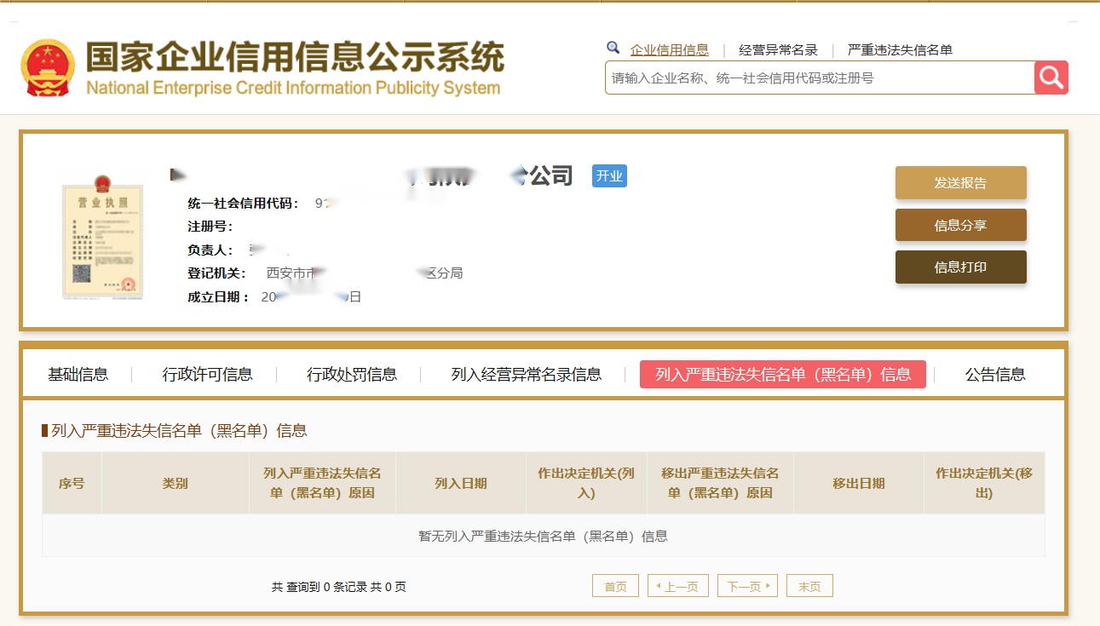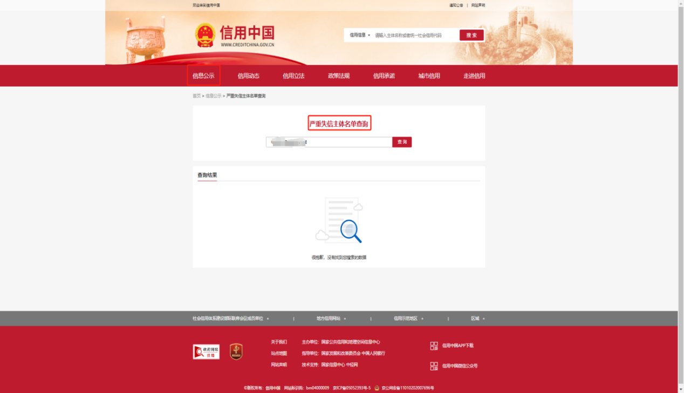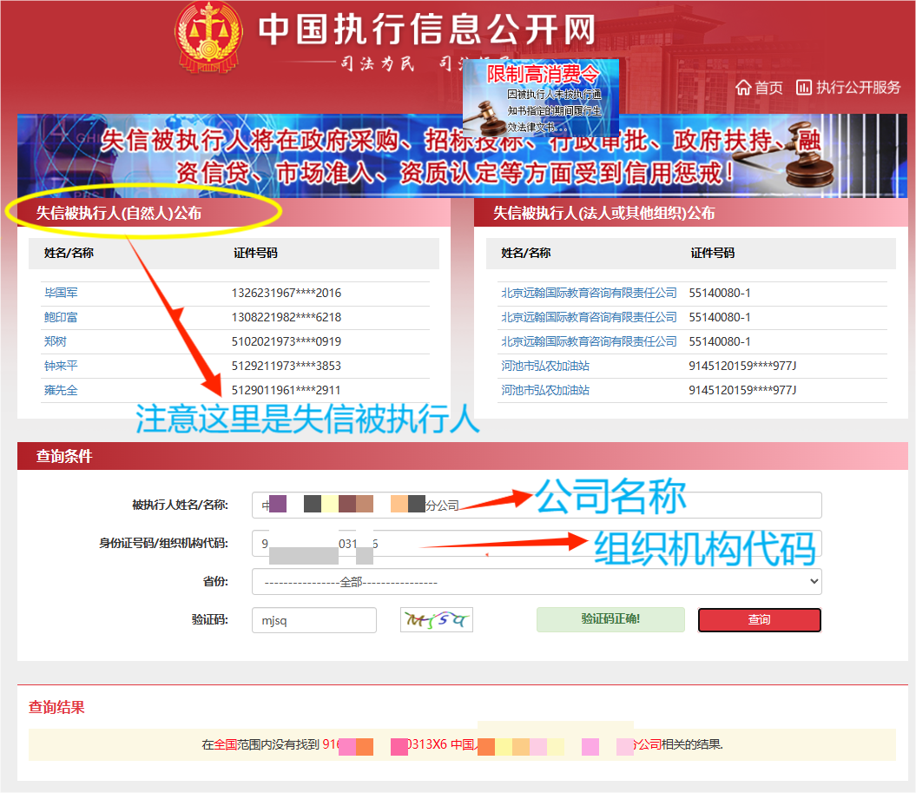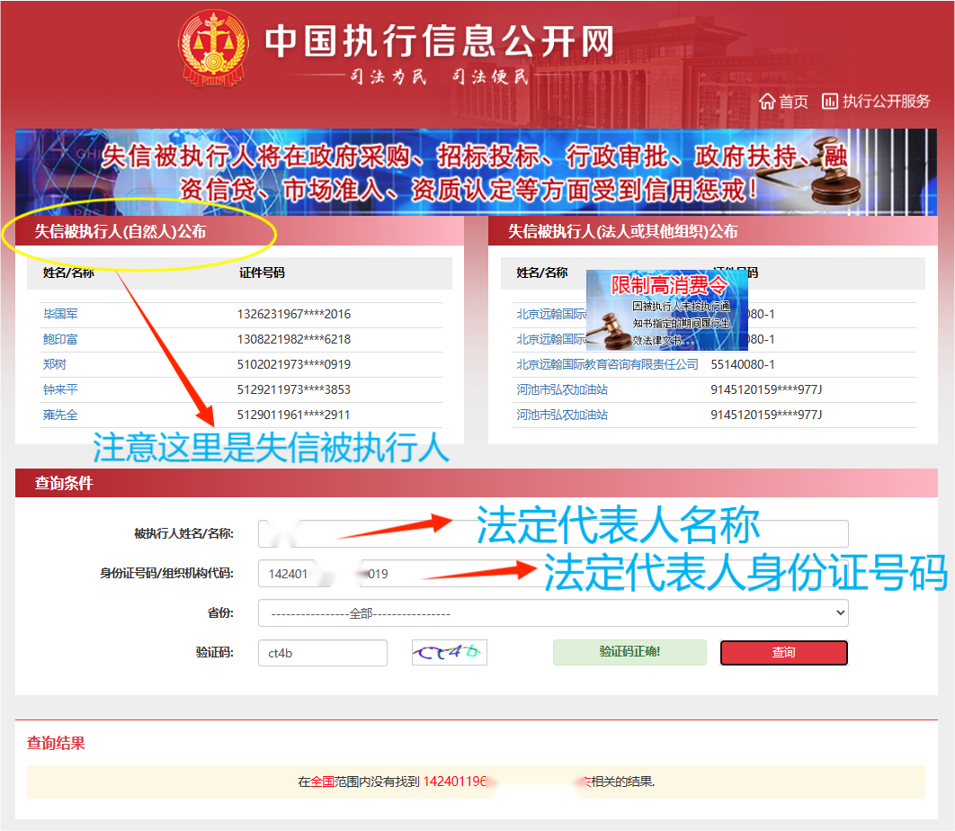
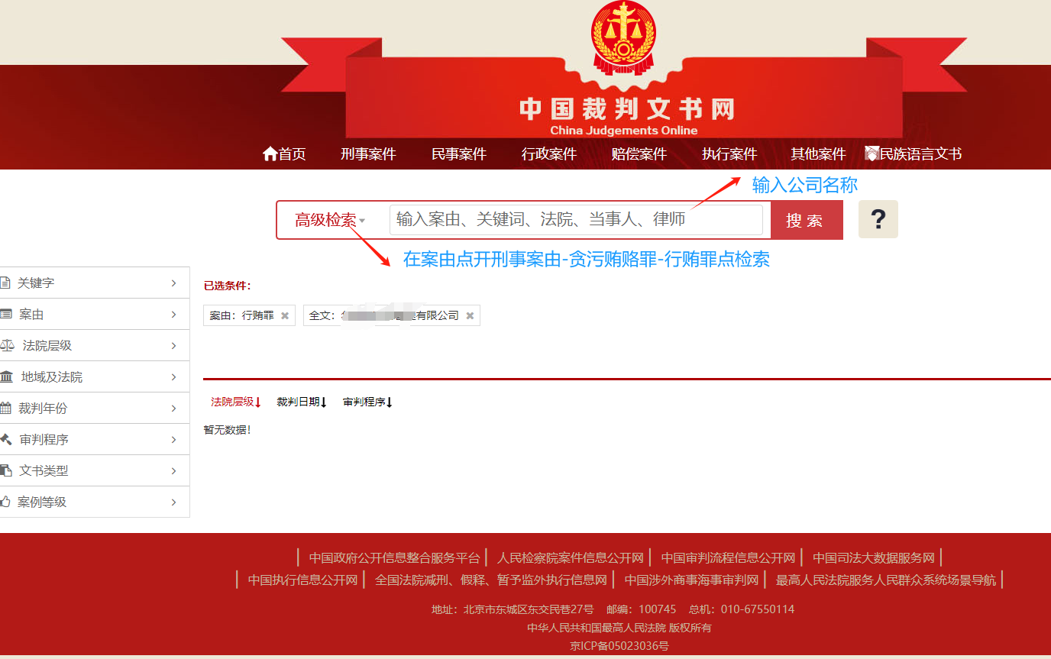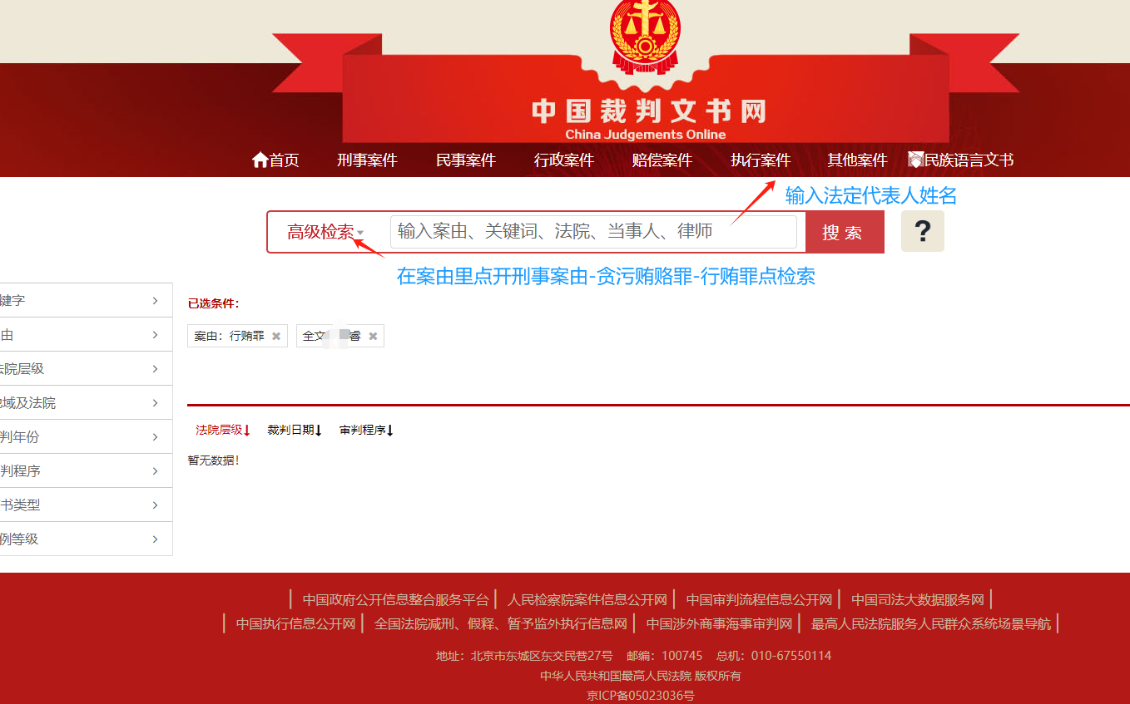

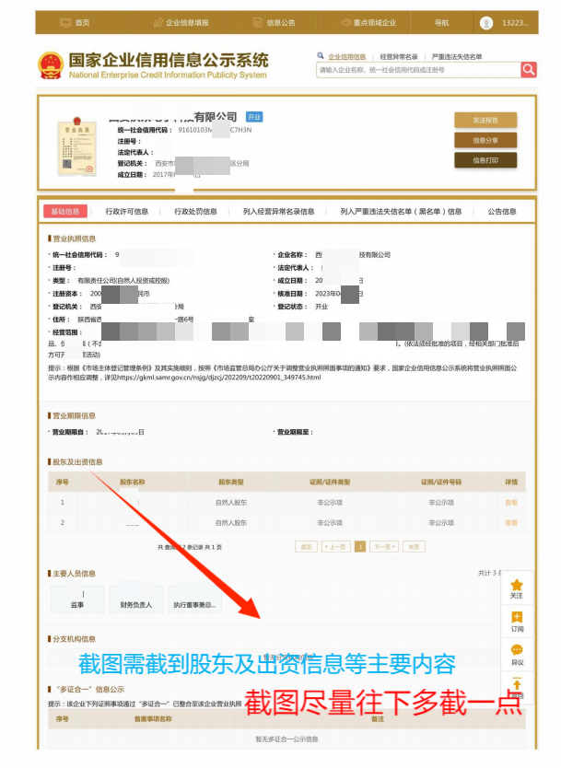

附件：

未被列入有关名单的承诺书
陕西中烟工业有限责任公司：
我公司承诺，本单位未被列入行业“行贿行为供应商名单”或陕西中烟工业有限责任公司供应商不良行为名单，且未处于禁入期内；并承诺上述名单所涉单位的法定代表人、主要负责人或行贿人在其禁入期内未在本单位担任法定代表人、主要负责人或实际控制人。
若以上承诺与事实情形不符或虚假承诺的，我公司愿意接受投标无效等一切后果。
承诺单位（公章）：
法定代表人或被授权人（签字或盖章）：
年 月 日

- 实施方案
- 货物（设备）技术描述

- 商务支持资料

- 技术支持资料

- 技术服务和质保期服务计划

- 供应商承诺书

廉洁承诺书
项目名称：
项目编号：
本单位在参加贵公司进行的招标采购工作中，为有效遏制不公平竞争和违规违纪问题的发生，确保招标工作公开、公平、公正，我特向贵公司承诺如下事项：
- 不以不正当手段向采购人、协商小组专家等谋取不正当照顾。
- 不以提供不正当利益等方式，向项目承办部门或个人谋求不正当利益。
- 不提供虚假材料谋取成交。
- 不以他人名义参与采购或者以其他方式骗取成交。
- 成交后，不将成交项目转让他人，或将成交项目肢解后分别转让他人。
- 成交后，与采购人按照单一来源采购文件和单一来源采购响应文件（包含协商中的一切承诺和澄清）订立合同，不订立背离合同实质性内容的协议。
- 主动接受、配合贵公司有关部门的廉政监督检查。
若有违反，愿受相应处罚，直至追究法律责任。
承诺单位（公章）：
法定代表人或被授权人（签字或盖章）：
年 月 日

配合调查承诺书
陕西中烟工业有限责任公司：
我公司承诺在涉及行业及陕西中烟工业有限责任公司相关案件查办时，将配合提供证据、做证，如发生拒不配合监委调查工作的情形，我公司同意接受陕西中烟工业有限责任公司采取警示约谈、降低考核评价分数、降低供货份额、缩短服务期限、终止或解除合同等多种处理措施。

承诺单位（公章）：
法定代表人或被授权人（签字或盖章）：
年 月 日

- 供应商认为有必要提交的其他资料

